Диаграмма активностей «Создание плана работ»

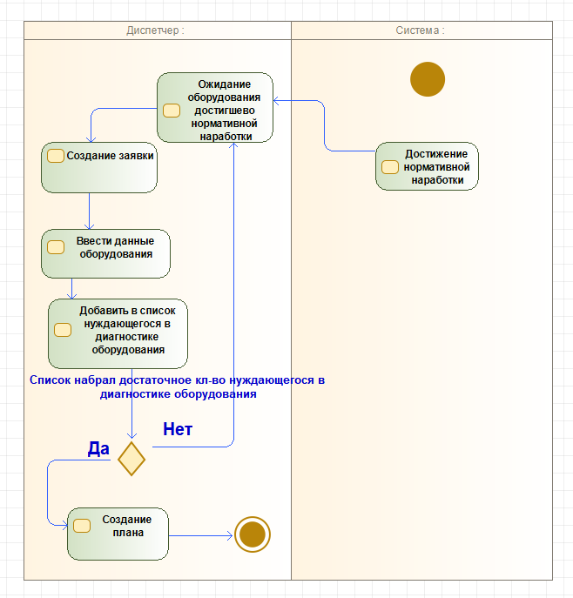

Диаграмма активностей «Диагностические работы»

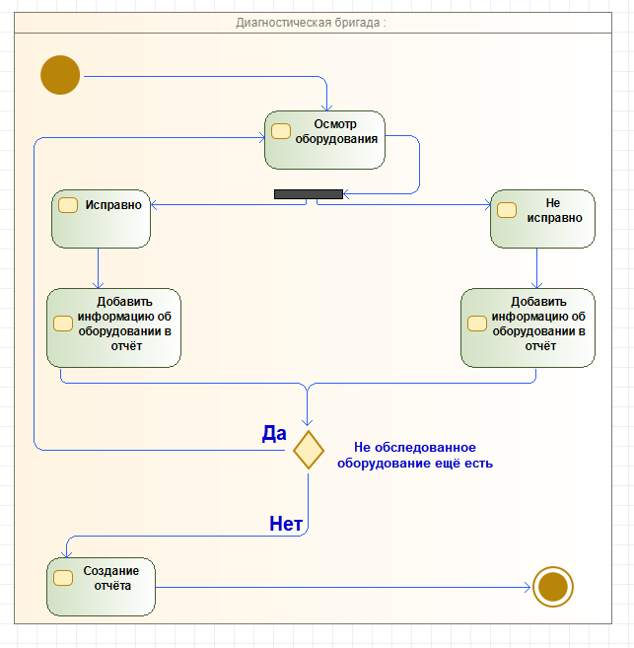

Диаграмма состояний «Плана»

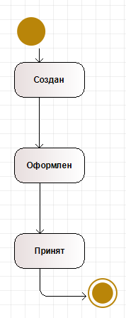

Диаграмма состояний «Работы»

